**Ficha Formativa de Estudo do Meio – 4º ano**

Nome: ___________________________________________ Data: _____/ _____/ _________

Avaliação: _______________________________ A Professora: ______________________

**Parte I**

**1.** No dia 5 de Outubro de 1910, uma revolução pôs fim à Monarquia.

Qual foi a nova forma de governo que se instituiu, então, em Portugal?

_______________________________________________________________

**2.** Explica por palavras tuas a diferença entre a Monarquia e a República.

**____________________________________________________________________________________________________________________________________________________________________________________________________________________________________________________________**

**3.** Lê com muita atenção as expressões e coloca um **M** ou um **R**, consoante se estiver a referir à **Monarquia** ou à **República**:

a) O chefe do governo é eleito pelo povo em eleições livres. ⬜

b) O chefe do governo governa durante toda a sua vida. ⬜

c) Quem sucede o chefe do governo é o filho mais velho ou um parente próximo. ⬜

d) Geralmente, de cinco em cinco anos, elege-se um novo chefe de governo. ⬜

e) O chefe do governo é o presidente da república. ⬜

f) O chefe do governo é o rei. ⬜

**4.** Em que período Salazar governou em Portugal?

1910 a 1920 1932 a 1968

1580 a 1640 1974 a 1994

**5.** Durante o período da Ditadura como viviam as pessoas em Portugal?

_____________________________________________________________________________________________________________________________________________________________________________________________

**6**. A 25 de Abril de 1974 deu-se uma revolução em Portugal. Ordena e ilustra os acontecimentos.

|  |  |
| --- | --- |
|  |  |
| Na véspera, passaram na rádio a música “Grândola Vila Morena”. | Apoiados pela multidão, com cravos vermelhos nas mãos, os militares desfilaram nas ruas. |
|  |  |
| Um grupo de militares organiza-se e planeia um golpe de estado. | O capitão Salgueiro Maia cerca o quartel do Carmo. |

**7.** Qual é o símbolo da Revolução de 25 de Abril de 1974?

_______________________________________________________________

**8.** Estes são alguns feriados nacionais.

Relaciona cada data ao facto histórico comemorado.

25 de Abril * * Dia da Restauração de Independência

10 de Junho * * Dia de Camões, de Portugal e das Comunidades

5 de Outubro * * Dia da Implantação da República

1 de Dezembro * * Dia da Liberdade

**9.** Faz a correspondência:

2010 * * século XII

1143 * * século XVII

1640 * * século XX

1974 * * século XXI

**10.** Quais são os símbolos nacionais.

_______________________________________________________________

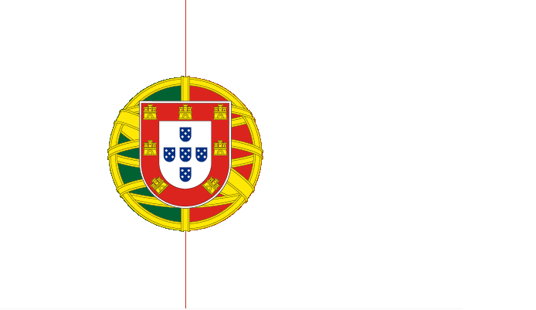**11.** Pinta a bandeira nacional.

**11.1.** Faz a correspondência:

**Esfera armilar* * A esperança**

**Verde * *A coragem e o sangue dos portugueses**

**Vermelho * *As descobertas dos portugueses**

**12.** Em que ano Portugal integrou a União Europeia?

**1989 1986 1755 2009**

**Parte II**

**13.**Na natureza podemos observar a água em diferentes estados. Dá exemplos da água no:

estado líquido – _____________________ estado sólido - _______________ e estado gasoso - ____________________

**14**. Faz a correspondência:

Solidificação* *Passagem do estado líquido ao estado gasoso

Evaporação* *Passagem do estado gasoso ao estado líquido

Condensação* *Passagem do estado líquido ao estado sólido

**15.** Com a ajuda da imagem, descreve por palavras tuas o ciclo da água na natureza.



